คำอธิบาย UML State Machine Diagram
โครงการ Hybrid Network Monitoring and Policy Orchestration Framework
เอกสารประกอบการอธิบายกระบวนการทำงานของระบบ | ST-01 ถึง ST-03
เอกสารฉบับนี้อธิบายแผนภาพสถานะ (UML State Machine Diagram) ขององค์ประกอบหลักในระบบ โดยพิจารณาจากลำดับการโต้ตอบที่กำหนดไว้ใน Sequence Diagram (SD-03, SD-04 และ SD-05) เพื่อแสดงสถานะที่เกิดขึ้นได้ เหตุการณ์ที่ทำให้เปลี่ยนสถานะ และเงื่อนไขที่ควบคุมการเปลี่ยนสถานะ ทั้งนี้แผนภาพเป็นฉบับร่างสำหรับการออกแบบและยังไม่ใช่ข้อกำหนดสถานะฐานข้อมูลที่ล็อกแล้ว

ภาพรวมขอบเขตของแผนภาพสถานะ
รหัส | ชื่อแผนภาพ | Sequence Diagram ที่อ้างอิง | วัตถุ/กระบวนการ
ST-01 | Rule Proposal & Decision | SD-04 Rule Decision & Approval | วงจรการพิจารณาข้อเสนอกฎ
ST-02 | Enforcement & Verification | SD-05 Rule Enforcement & Verification | รอบการดำเนินการบังคับใช้กฎ
ST-03 | Risk Analysis | SD-03 Risk Analysis | รอบการวิเคราะห์ข้อมูลเครือข่าย

การเปลี่ยนสถานะใช้รูปแบบ event [guard] / effect โดย event คือเหตุการณ์กระตุ้นการเปลี่ยนสถานะ guard คือเงื่อนไขที่ต้องเป็นจริง และ effect คือการดำเนินการที่เกิดขึ้นระหว่างการเปลี่ยนสถานะ ส่วนสัญลักษณ์วงกลมทึบและวงกลมสองชั้นใช้แทน Initial Pseudostate และ Final State ตามลำดับ

ST-01 — Rule Proposal & Decision State Machine

1. State Diagram Scope
แผนภาพ ST-01 แสดงวงจรสถานะของข้อเสนอกฎเครือข่าย ตั้งแต่สร้างข้อเสนอกฎที่จำเป็นจากผลการวิเคราะห์หรือคำขอของผู้ดูแลระบบ จนถึงการอนุมัติ การปฏิเสธ หรือการส่งข้อเสนอกฎที่อนุมัติไปยังส่วน Enforcement โดยมุ่งเน้นกระบวนการพิจารณาและการตรวจสอบข้อเสนอ ไม่ครอบคลุมผลการติดตั้งกฎบนอุปกรณ์
รายการ | รายละเอียด
แผนภาพอ้างอิง | SD-04: Rule Decision & Approval
วัตถุที่พิจารณา | Rule Proposal / Rule Decision (เชิงตรรกะ)
จุดเริ่มต้น | มีการสร้างข้อเสนอกฎจากแขนง [Rule Required]
จุดสิ้นสุด | ข้อเสนอถูกปฏิเสธ หรือได้รับการอนุมัติและส่งต่อให้ Enforcement แล้ว
องค์ประกอบข้อมูลที่เกี่ยวข้อง | D2: Analysis Results, D3: Rule / Decision Records

2. ST-01 — Rule Proposal & Decision State Machine Diagram
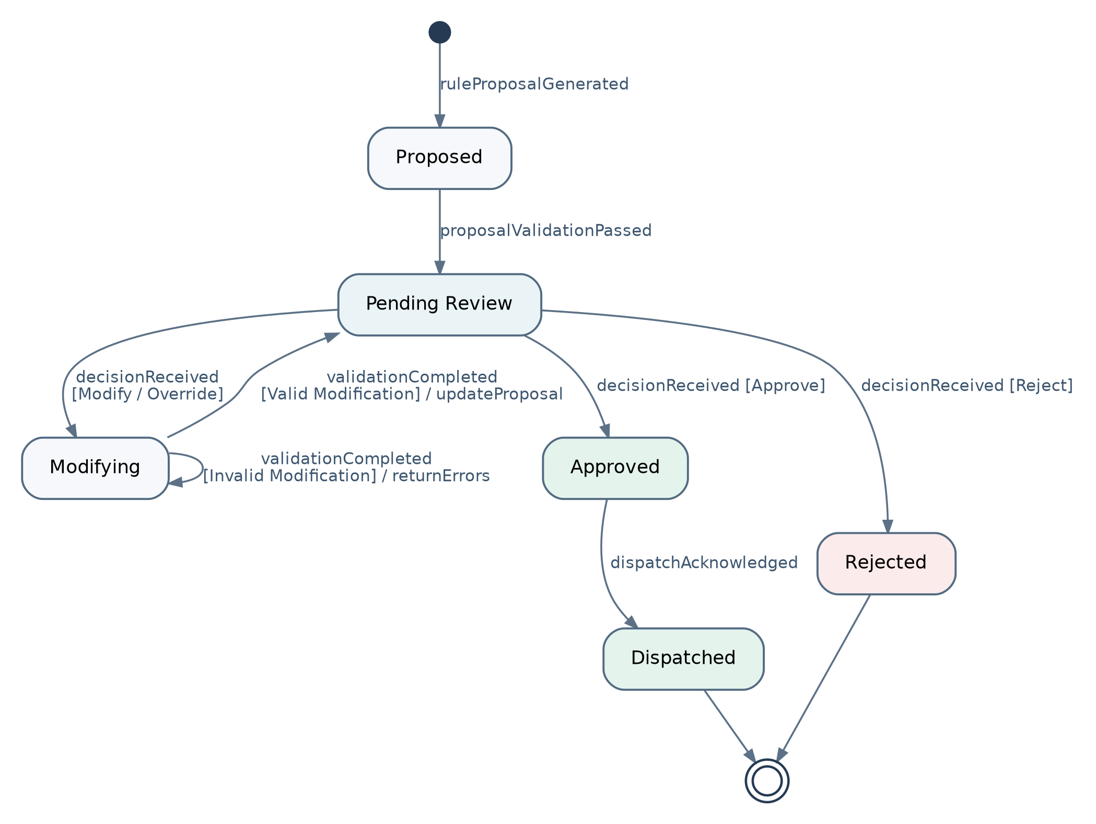
รูปที่ ST-01 แผนภาพสถานะการเสนอและพิจารณากฎ (ฉบับร่าง)

3. State Definitions
สถานะ | คำอธิบาย
Proposed | ระบบสร้างข้อเสนอกฎและดำเนินการตรวจสอบความถูกต้องของข้อเสนอ ก่อนนำเสนอแก่ผู้ดูแลระบบ
Pending Review | ข้อเสนอกฎอยู่ระหว่างรอการตัดสินใจ โดยระบบแสดงข้อเสนอพร้อมบริบทให้ผู้ดูแลระบบพิจารณา
Modifying | ผู้ดูแลระบบแก้ไขหรือ Override ข้อเสนอ และระบบตรวจสอบความถูกต้องของข้อมูลที่แก้ไข หากไม่ผ่านจะแสดงข้อผิดพลาดและให้แก้ไขอีกครั้ง
Approved | ผู้ดูแลระบบอนุมัติข้อเสนอ ระบบสรุปกฎที่อนุมัติและบันทึกกฎพร้อมผลการตัดสินใจลงใน D3
Rejected | ผู้ดูแลระบบปฏิเสธข้อเสนอ ระบบบันทึกการปฏิเสธและไม่ส่งคำขอบังคับใช้กฎ
Dispatched | ส่วน Enforcement ตอบรับการส่งกฎที่อนุมัติแล้ว โดยไม่ได้หมายความว่ากฎถูกติดตั้งสำเร็จ

การเปลี่ยนสถานะสำคัญประกอบด้วยการส่งข้อเสนอจาก Proposed ไป Pending Review หลังผ่านการตรวจสอบ การเปลี่ยนเข้าสู่ Modifying เมื่อผู้ดูแลระบบเลือกแก้ไข และการวนกลับไป Pending Review เมื่อการแก้ไขถูกต้อง กรณีการแก้ไขไม่ถูกต้องยังคงอยู่ใน Modifying พร้อมแจ้งข้อผิดพลาด ส่วนการอนุมัติและปฏิเสธนำไปสู่ Approved และ Rejected ตามลำดับ
หมายเหตุ: SD-04 มีแขนง [No Rule Required] ซึ่งระบบบันทึกการตัดสินใจไม่ดำเนินการและไม่สร้าง Rule Proposal จึงอยู่นอกขอบเขต ST-01 นอกจากนี้ SD-04 ไม่ระบุทางออกของการตรวจสอบข้อเสนอเริ่มต้นที่ไม่ผ่าน จึงยังไม่กำหนด transition ส่วนนั้น

ST-02 — Enforcement & Verification State Machine

1. State Diagram Scope
แผนภาพ ST-02 แสดงวงจรสถานะของการบังคับใช้กฎหลังจากได้รับ Approved Generic Rule และ Enforcement Request ครอบคลุมการค้นหาเป้าหมาย การเลือก Adapter และตรวจสอบความเข้ากันได้ การแปลง Generic Rule เป็นคำสั่งที่เหมาะสม การส่งคำสั่ง และการตรวจสอบกฎที่ปรากฏอยู่บนอุปกรณ์เครือข่าย การบังคับใช้บน SDN และ Traditional Network ใช้วงจรสถานะร่วมกัน แต่ใช้ Adapter และวิธีเรียกอุปกรณ์แตกต่างกัน
รายการ | รายละเอียด
แผนภาพอ้างอิง | SD-05: Rule Enforcement & Verification
วัตถุที่พิจารณา | Enforcement Operation
จุดเริ่มต้น | ได้รับ Approved Generic Rule และ Enforcement Request จาก Rule Decision
จุดสิ้นสุด | บันทึกผล Enforcement/Verification แล้ว และรายงานสถานะให้ผู้ดูแลระบบ
องค์ประกอบข้อมูลที่เกี่ยวข้อง | D4: Configuration & Context, D5: Enforcement Records / Logs
ERD ที่เกี่ยวข้อง | Enforcement_Record, Verification_Record, Enforcement_Target

2. ST-02 — Enforcement & Verification State Machine Diagram
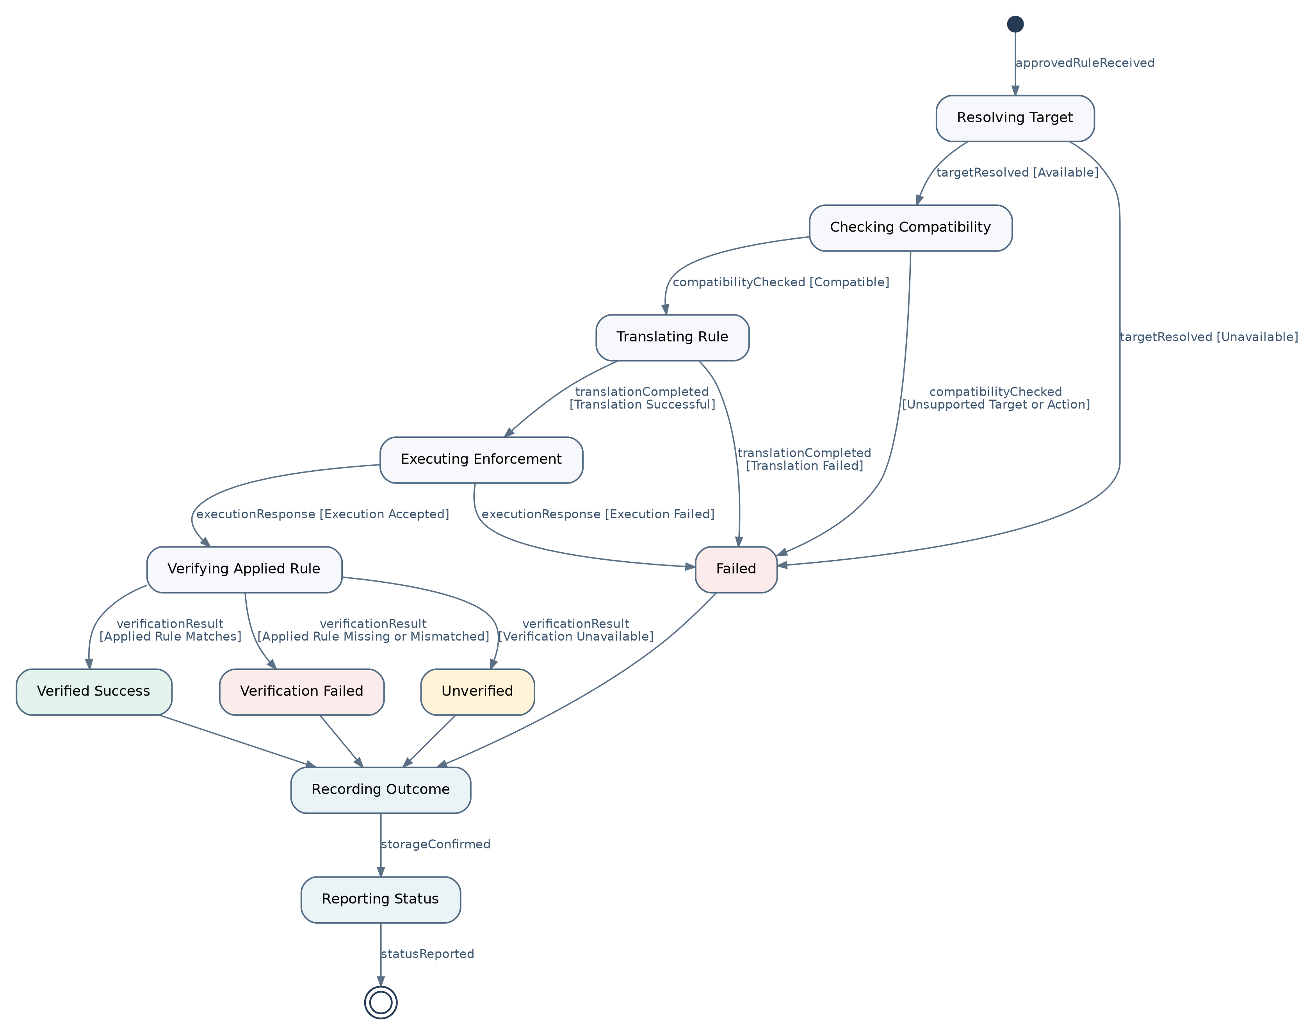
รูปที่ ST-02 แผนภาพสถานะการบังคับใช้กฎและการตรวจสอบผล (ฉบับร่าง)

3. State Definitions
สถานะ | คำอธิบาย
Resolving Target | ค้นหาอุปกรณ์เป้าหมายและข้อมูล Configuration จาก D4 หากเป้าหมายไม่พร้อมใช้งานจะเข้าสู่ Failed
Checking Compatibility | เลือก Enforcement Adapter และตรวจสอบว่าอุปกรณ์เป้าหมายรองรับการดำเนินการตามกฎ
Translating Rule | แปลง Generic Rule เป็นคำสั่งหรือรูปแบบ Configuration ที่อุปกรณ์ปลายทางรองรับ
Executing Enforcement | ส่งคำสั่งผ่านช่องทาง SDN หรือ Traditional และรับผลตอบกลับจากการดำเนินการ
Verifying Applied Rule | ตรวจสอบ Flow State หรือ Active Configuration ที่อุปกรณ์รายงานกลับมา แล้วเปรียบเทียบกับกฎที่ต้องการ
Failed | ขั้นตอนการดำเนินการไม่สำเร็จ เช่น ไม่พบเป้าหมาย ไม่รองรับกฎ แปลงกฎผิดพลาด หรือส่งคำสั่งไม่สำเร็จ
Verified Success | พบกฎหรือ Configuration บนอุปกรณ์และตรงกับรายการที่คาดหมาย
Verification Failed | เรียกดูข้อมูลได้ แต่กฎหายไปหรือไม่ตรงกับ Configuration ที่คาดหมาย
Unverified | ไม่สามารถเรียกดูหลักฐานเพียงพอเพื่อยืนยันผลการติดตั้งกฎได้
Recording Outcome | ระบบบันทึกผล Enforcement และผล Verification ที่เกี่ยวข้องลง D5
Reporting Status | ระบบรายงานสถานะผลการดำเนินการแก่ผู้ดูแลระบบ

เมื่ออุปกรณ์ตอบรับคำสั่ง ([Execution Accepted]) ระบบต้องดำเนินการตรวจสอบกฎที่นำไปใช้ต่อ ไม่สามารถนับเป็น Verified Success ได้ทันที โดยผลตรวจสอบแบ่งเป็นสามกรณี คือ [Applied Rule Matches], [Applied Rule Missing or Mismatched] และ [Verification Unavailable] ส่วนความล้มเหลวที่เกิดก่อนการตรวจสอบจะเข้ากลุ่ม Failed โดยตรง
หมายเหตุ: SD-05 ยังไม่กำหนดขั้นตอน retry, rollback, remove rule หรือวิธีรวมผลสำเร็จจากหลาย Target จึงไม่รวมพฤติกรรมดังกล่าวใน ST-02 ฉบับนี้ กรณีการบันทึกผลลง D5 ไม่สำเร็จยังไม่มีแขนงข้อผิดพลาดที่ระบุไว้ใน SD-05

ST-03 — Risk Analysis State Machine

1. State Diagram Scope
แผนภาพ ST-03 แสดงสถานะของการวิเคราะห์ข้อมูลเครือข่ายตั้งแต่ได้รับแจ้งว่ามี Normalized Telemetry พร้อมใช้งาน ผ่านการเตรียม Feature การตรวจสอบความพร้อมของข้อมูล การดึงบริบทย้อนหลัง การวิเคราะห์ และการจัดเก็บผลก่อนส่งต่อให้กระบวนการ Rule Decision โดยไม่ครอบคลุมการตัดสินใจสร้างกฎหรือการบังคับใช้กฎ
รายการ | รายละเอียด
แผนภาพอ้างอิง | SD-03: Risk Analysis
วัตถุที่พิจารณา | Risk Analysis Operation
จุดเริ่มต้น | ได้รับการแจ้ง Normalized Telemetry Ready
จุดสิ้นสุด | ข้อมูลไม่เพียงพอ / วิเคราะห์ล้มเหลว / วิเคราะห์สำเร็จและส่งผลให้ Rule Decision
องค์ประกอบข้อมูลที่เกี่ยวข้อง | D1: Normalized Network Data, D2: Analysis Results
ERD ที่เกี่ยวข้อง | Analysis_Result, Analysis_Telemetry

2. ST-03 — Risk Analysis State Machine Diagram
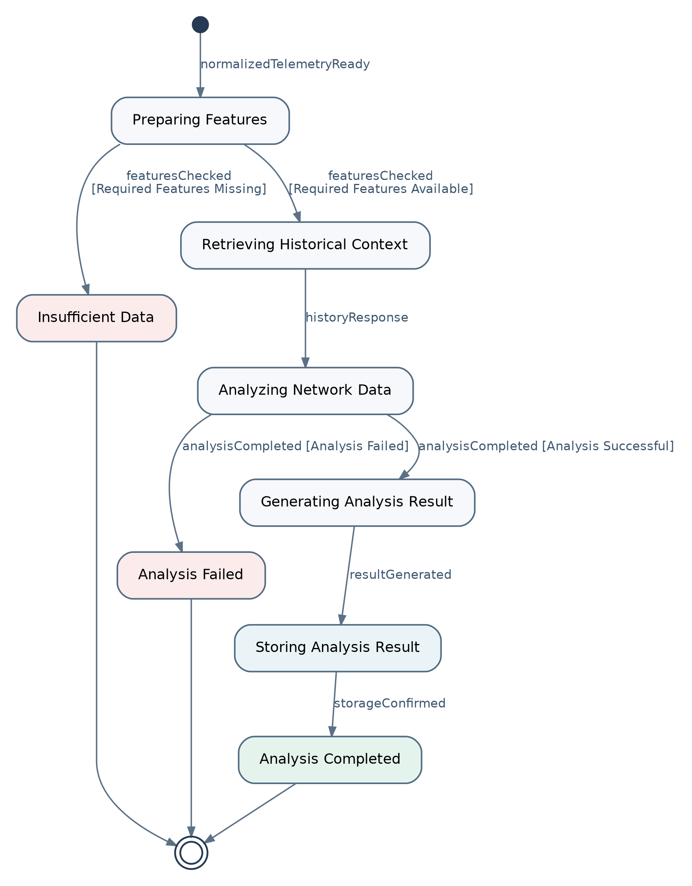
รูปที่ ST-03 แผนภาพสถานะการวิเคราะห์ความเสี่ยงของข้อมูลเครือข่าย (ฉบับร่าง)

3. State Definitions
สถานะ | คำอธิบาย
Preparing Features | ดึง Normalized Network Data จาก D1 และเตรียม Feature ที่จำเป็นต่อการวิเคราะห์
Insufficient Data | ข้อมูลขาด Feature ที่จำเป็น ระบบบันทึกเงื่อนไขข้อมูลไม่เพียงพอและยุติรอบการวิเคราะห์
Retrieving Historical Context | ขอข้อมูลย้อนหลังที่มีอยู่จาก D1 เพื่อใช้ประกอบการวิเคราะห์ โดยกรณีไม่มีประวัติยังสามารถทำงานต่อได้
Analyzing Network Data | ประมวลผลข้อมูลเครือข่ายด้วย Features และ Context ที่เตรียมไว้
Analysis Failed | การวิเคราะห์ประสบข้อผิดพลาด ระบบบันทึกข้อผิดพลาดและยุติรอบการวิเคราะห์
Generating Analysis Result | จัดทำผลวิเคราะห์และ Risk Context เมื่อการวิเคราะห์สำเร็จ
Storing Analysis Result | จัดเก็บผลวิเคราะห์ลงใน D2 และรอรับการยืนยันการบันทึก
Analysis Completed | บันทึกผลสำเร็จและส่ง Analysis Result พร้อม Risk Context ไปยัง Rule Decision

การเข้าสู่ Insufficient Data และ Analysis Failed เป็นคนละกรณี กล่าวคือ Insufficient Data เกิดจากข้อมูลนำเข้าไม่พร้อมก่อนเริ่มประมวลผล ส่วน Analysis Failed เป็นความล้มเหลวขณะดำเนินการวิเคราะห์ ขณะที่ผลการวิเคราะห์สำเร็จยังไม่หมายถึงต้องสร้างกฎเครือข่ายเสมอไป การตัดสินใจดังกล่าวอยู่ใน SD-04
หมายเหตุ: SD-03 ยังไม่กำหนด Threshold ของ Risk Score, ระดับ Confidence หรือเงื่อนไข Model เฉพาะ และไม่ได้ระบุแน่ชัดว่าการบันทึก Insufficient Data และ Analysis Error ลง Data Store ใด จึงไม่กำหนดเพิ่มเติมใน ST-03

ความสอดคล้องกับแบบจำลองที่เกี่ยวข้อง
ST-01 เชื่อมการตัดสินใจสร้างกฎกับการส่งคำขอให้ Enforcement โดยยังไม่ยืนยันผลบนอุปกรณ์ ST-02 แสดงสถานะการดำเนินการและการตรวจสอบผลก่อนรายงานผู้ดูแลระบบ ส่วน ST-03 สร้างผลวิเคราะห์เพื่อให้ Rule Decision นำไปประกอบการพิจารณา ขอบเขตทั้งสามจึงไม่ซ้ำซ้อนกับลำดับกิจกรรมที่แสดงใน Sequence Diagram
State Diagram | Sequence Diagram หลัก | ข้อมูล/Entity ที่สัมพันธ์
ST-01 | SD-04 | D3: Rule / Decision Records; Generic_Rule, Rule_Version, Rule_Decision (การแมปสถานะยังต้องสรุป)
ST-02 | SD-05 | D5: Enforcement Records; Enforcement_Record, Verification_Record
ST-03 | SD-03 | D1/D2; Analysis_Result, Analysis_Telemetry

ข้อควรพิจารณาก่อนนำไปพัฒนา: ต้องกำหนดชื่อค่า Status ที่จัดเก็บในแต่ละ Entity ให้ตรงกับ State Machine รวมทั้งระบุให้ชัดว่าจุดใดเป็นสถานะในฐานข้อมูล และจุดใดเป็นเพียงสถานะของการดำเนินงานชั่วคราว เพื่อหลีกเลี่ยงความขัดแย้งกับ ERD V7 ที่ใช้เป็น Design Baseline

เอกสารอ้างอิงภายในโครงการ
SD03_RiskAnalysis.pdf; SD04_Decision.pdf; SD05_Enforcement.pdf; ERD_V7_datatype.pdf (Design Baseline)
สถานะเอกสาร: Draft — สำหรับทบทวนความสอดคล้องก่อนล็อก State Machine และกำหนด Status Constraints ในฐานข้อมูล

